**FACULTAD DE CIENCIAS ADGRICOLAS Y FORESTALES**

**ECOLOGIA**

**REPORTE VIAJE A NONOAVA DEL DIA 27 DE MAYO DEL 2013**

**PROFESOR: MARTIN ALONSO**

**INTEGRANTES DEL EQUIPO:**

**SANDRA Y. ALVARADO MORALES**

**SERGIO RIOS HERRERA**

**ADRIAN VALDIVIEZO**

**EMMANUEL LARA VILLALOBOSMARTIN ENRIQUE PALLARES**

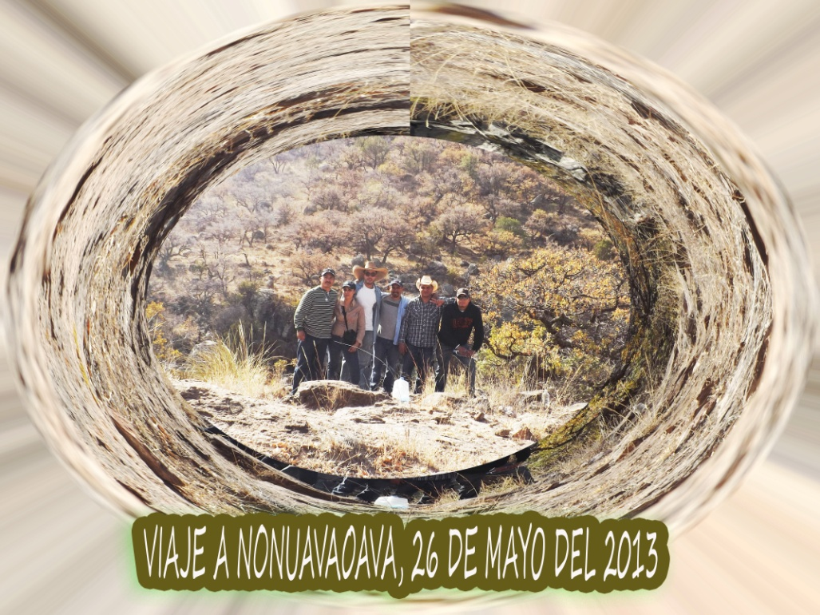

**El día 27 de mayo del 2013, realizamos un viaje a Nonoava, con el motivo de realizar una practica de muestreo de la flora y fauna que se encuentra en este lugar.**

**Establecidos en el punto de reunión, el profesor nos indicó lo que debíamos de realizar en ese lugar; nuestro trabajo era recorrer un área determinada formando un polígono esto con ayuda de un GPS. Marcamos el punto de reunión en el GPS, a partir de este punto teníamos que establecer cinco puntos más cada uno tenía diferente distancia uno del otro, terminando de establecer nuestro quinto punto teníamos que unirlo con el punto de reunión.**

**Llegando al punto de reunión, en una libreta vaciamos los puntos que capturamos en el GPS, formando el polígono necesario. El maestro nos señaló 15 coordenadas que es donde teníamos que tomar muestras de los seres vivos o no, que se encontrarán en esos puntos. Para eso, debíamos recorrer de nuevo nuestro polígono con la ayuda del GPS, del polígono que dibujamos, una cinta de medir de 50 metros, frascos con alcohol al 70 % agua al 30%, estacas, un martillo, una navaja tipo escúter, una pala de jardinería, estambre, una cámara fotográfica y una regla de 30 cm, todo esto nos ayudó para tomar nuestro muestreo.**

**Nos basamos en el croquis del polígono, por cada 100 metros reales, nosotros los tomamos a escala 1.5 cm.**

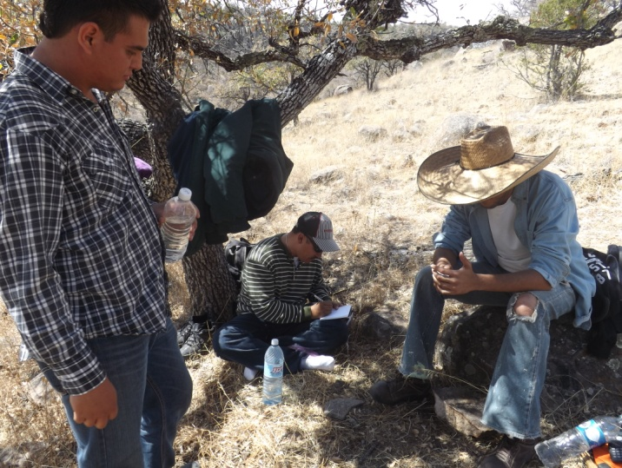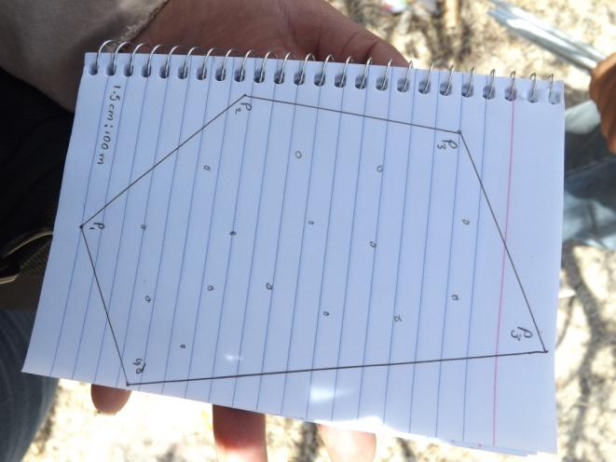

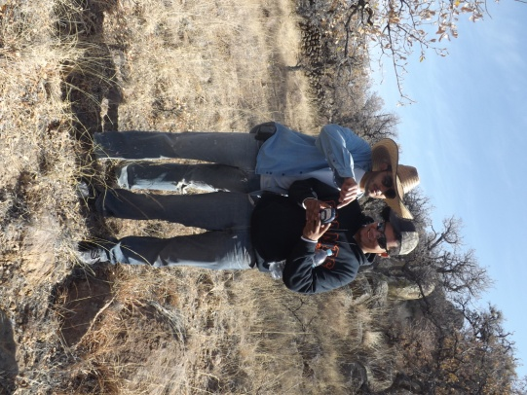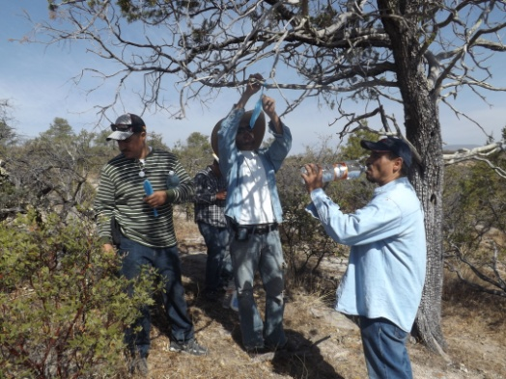

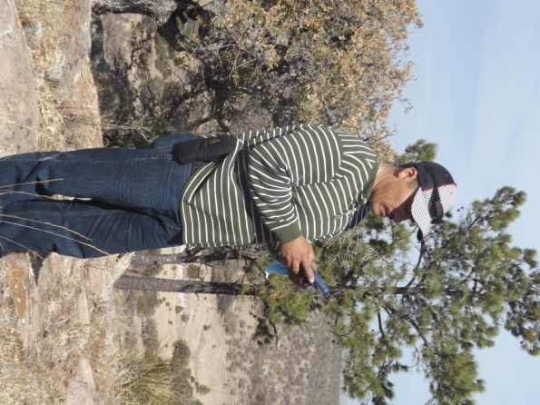

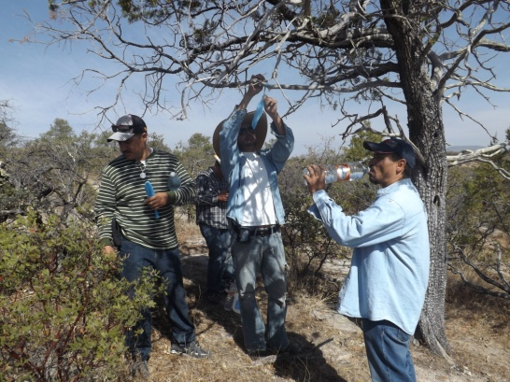

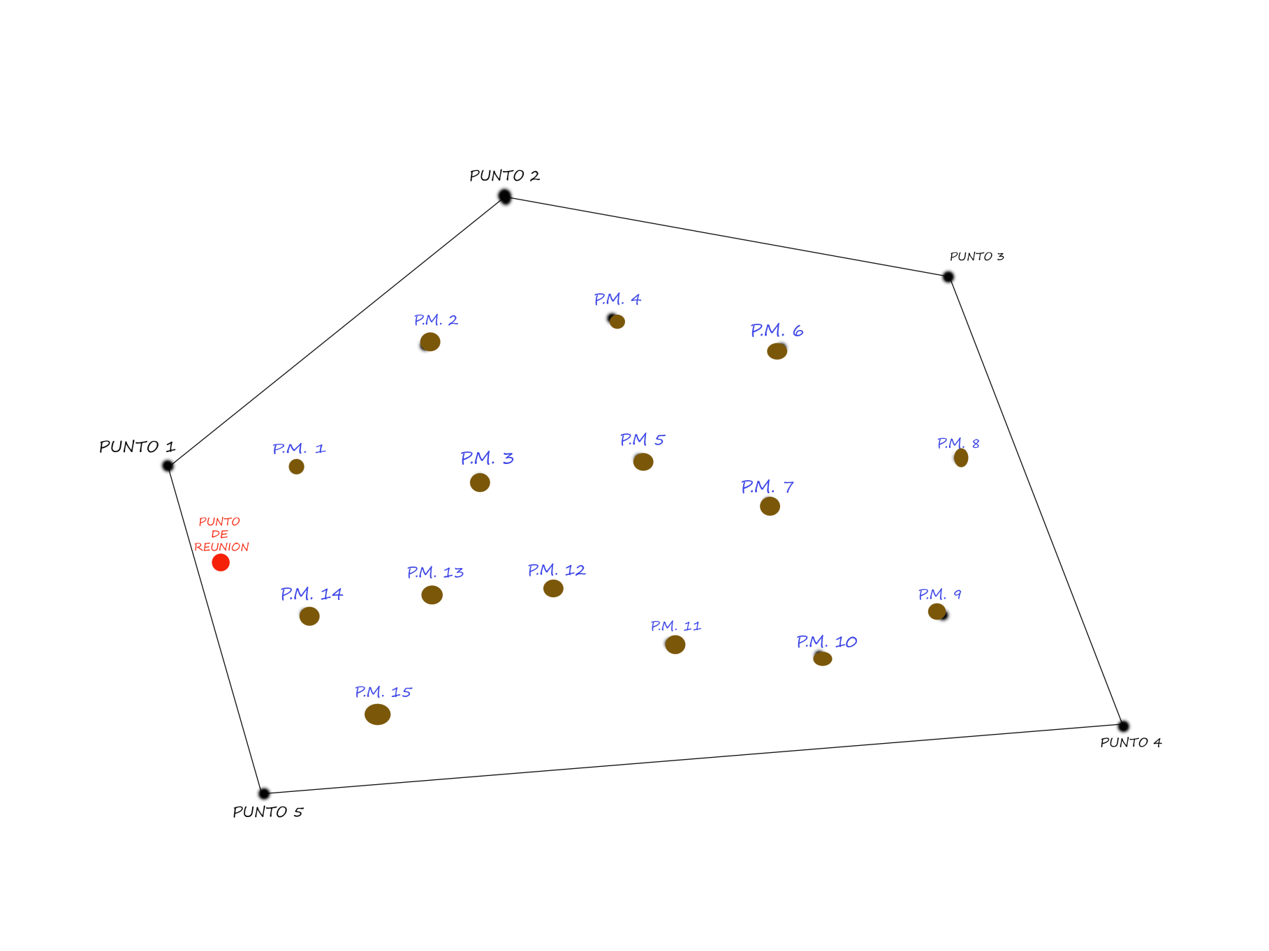

POLIGONO A ESCALA

**PUNTOS DE MUESTREO**

**PUNTO 1**

**POSICIÓN: 133 mts. Del punto de reunión y 333 mts del punto 2**

**SE ENCONTRÓ:**

**° 13 matas de zacate normal**

**°3 arañas**

**°1 cadaber de escarabajo**

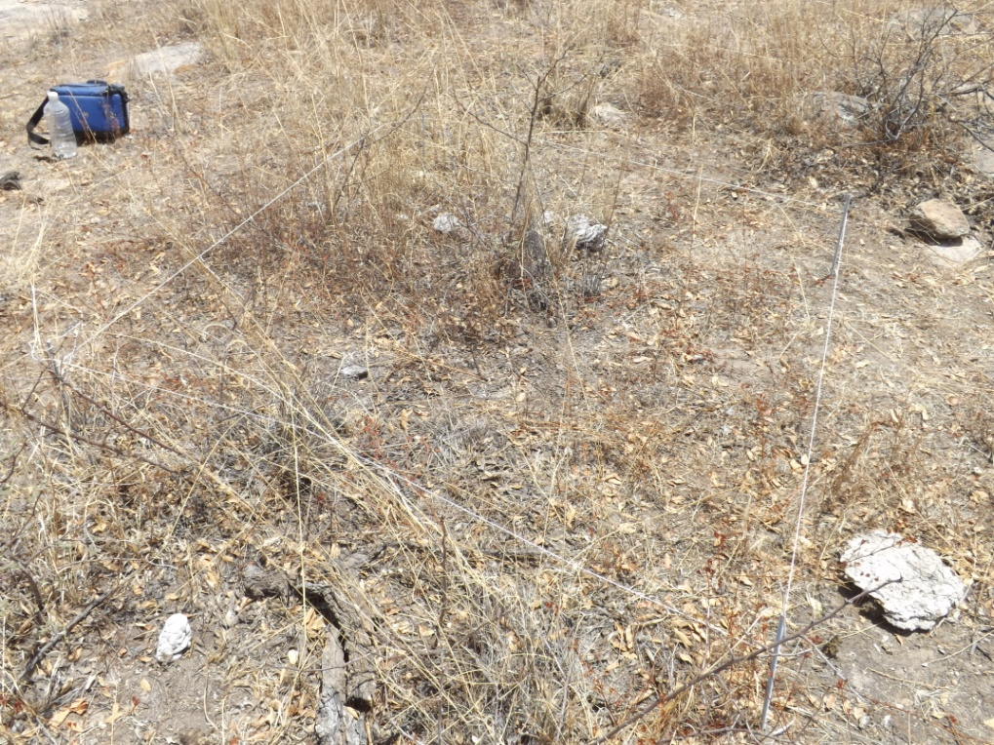

**PUNTO 2**

**POSICION: A 300 mts del punto 1 y 166 mts del punto 2**

**SE ENCONTRÓ: 8 matas de zacate normal.**

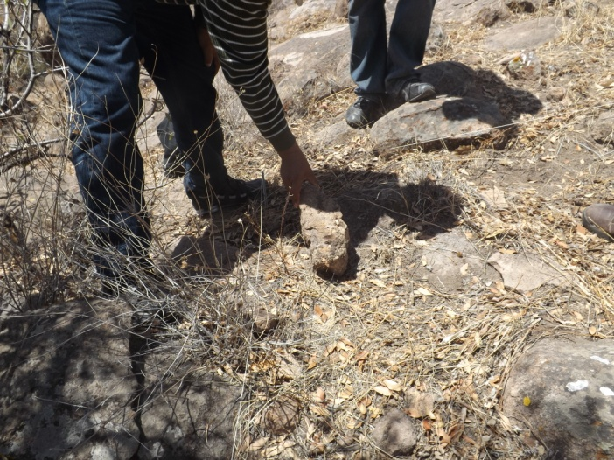

**PUNTO 3**

**POSICIÓN: A 333 mts del punto 1 y 300 mts del punto 2.**

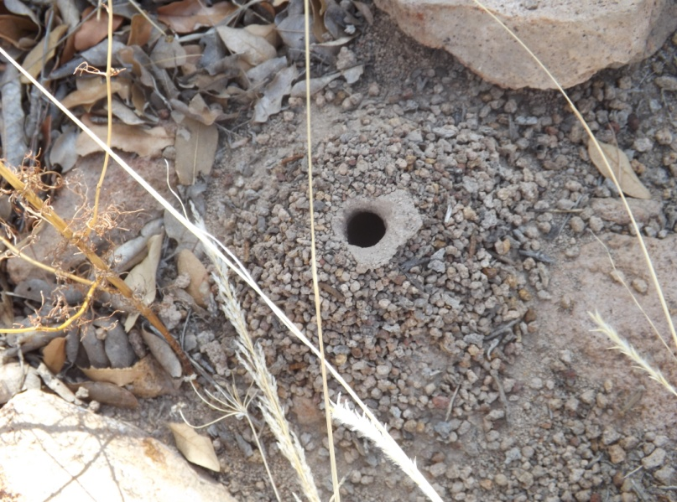**SE ENCONTRÓ:**

**°3 casas de avispa.**

**°1 planta extraña**

**°1 musgo**

**°4 zacates**

**°35 liquen**

**PUNTO 4**

**POSICION: 166 mts del punto 2 y 333 mts del punto 3**

**SE ENCONTRÓ:**

**°2 madrigueras de topo**

**°9 matas de zacate**

**°1 mata extraña**

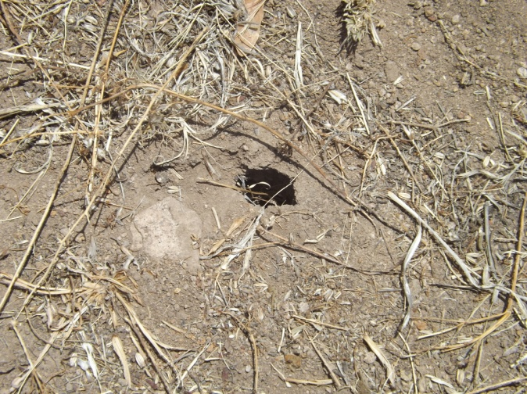

**PUNTO 5**

**POSICION: 350 mts del punto 3, 300 mts al punto 2 y 500 mts al punto 4.**

**SE ENCONTRO:**

**°1 LAGARTIJA**

**°23 LIQUENES**

**°2 POBLACIONES DE MUSGO**

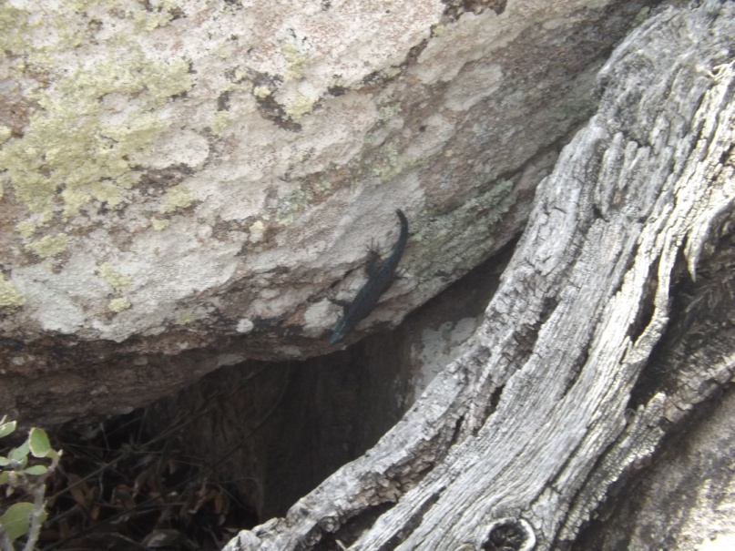

**PUNTO 6**

**POSICION: 170 mts del punto 3 y 480 mts del punto 4**

**SE ENCONTRÓ:**

**°1 HORMIGA (AISLADA)**

**°1 ESCREMENTO DE VACA**

**°2 PLANTAS EXTRAÑAS**

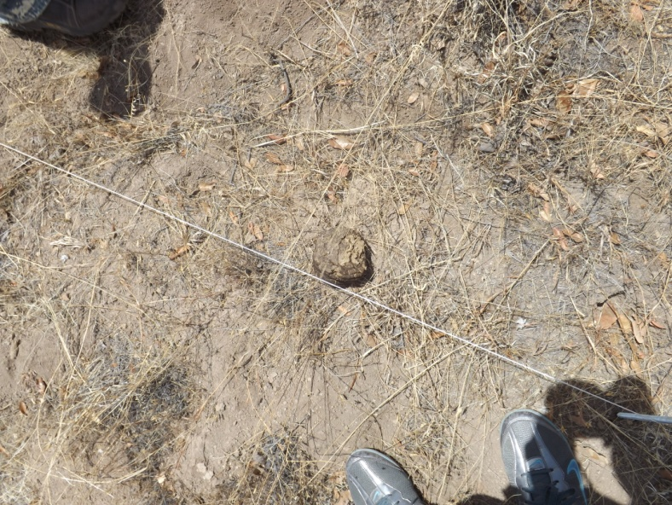

**PUNTO 7**

**POSICION: 270 mts del punto 3 y 380 del punto 4**

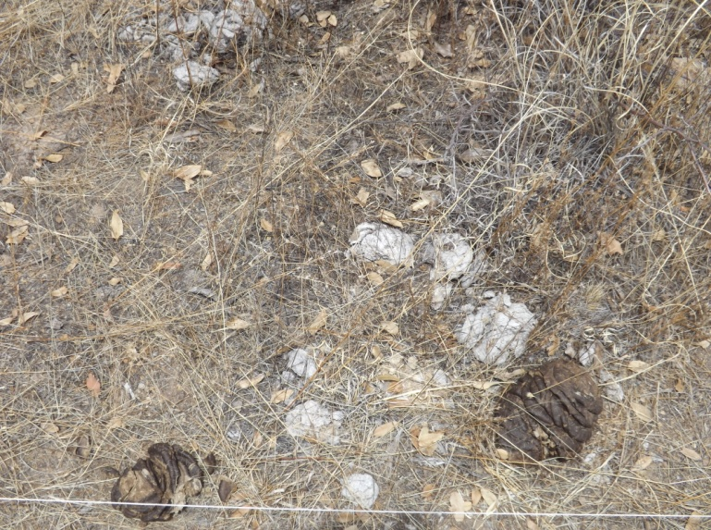**SE ENCONTRO:**

**°3 excrementos de vaca**

**°2 madrigueras de topo**

**°1 comunidad de asqueles**

**PUNTO 8**

**POSICION: 180 mts del punto 3 y 290 del punto 4**

**SE ENCONTRO:**

**°15 zacates normales**

**°1 población de líquenes**

**°12 plantas extrañas**

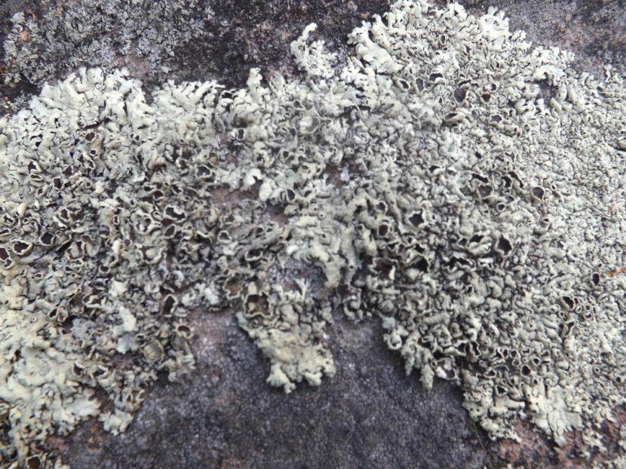

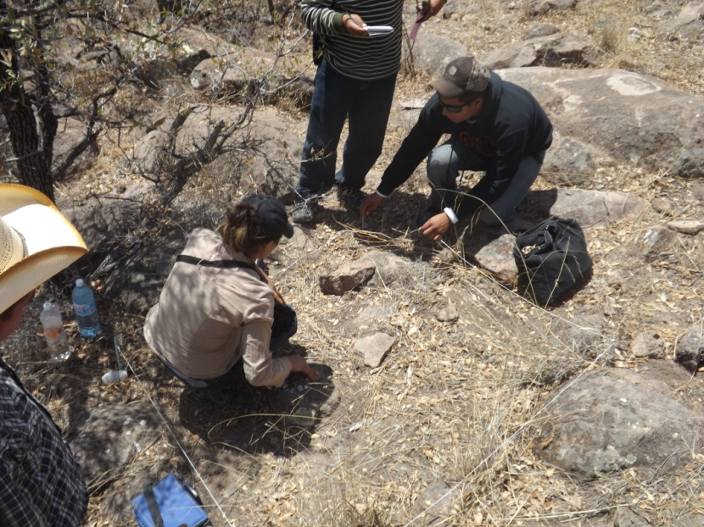**PUNTO 9**

**POSICION: 32º mts del punto 3 y 18º mts del punto 4**

**SE ENCONTRO:**

**°7 escrementos de vaca**

**°4 gatuños**

**°29 plantas extrañas**

**°16 zacates normales**

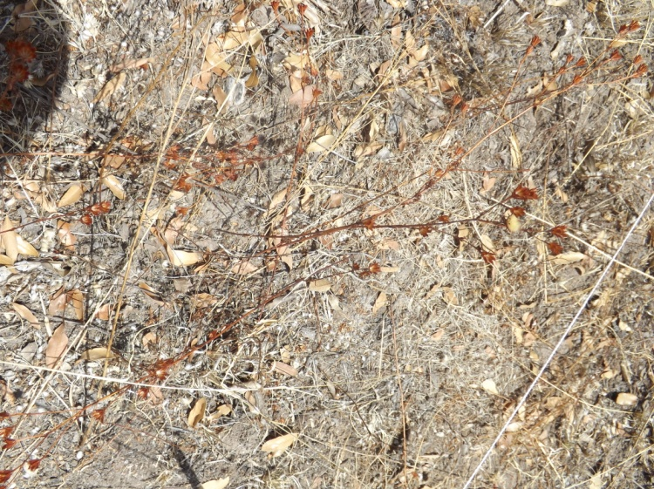**PUNTO 10**

**POSICION: 380 mts del punto 3 y 280 mts del punto 4**

**SE ENCONTRO:**

**°2 excrementos de vaca**

**°1 gatuño**

**°6 zacates**

**°10 hierva extraña.**

**PUNTO 11**

**POSICION: 450 mts del punto 3 y 490 mts del punto 2**

**SE ENCONTRO:**

**°3 poblaciones de líquenes**

**°6 hiervas extrañas**

**°5 zacates**

**°1 gatuño**

**°1 buñiga**

**PUNTO 12**

**POSICION: 400 mts del punto 2, 350 mts del punto 5 y 420 mts del punto 1**

**SE ENCONTRO:**

**°1 ensino**

**°13 liquenes**

**°1 gatuño**

**°3 zacates**

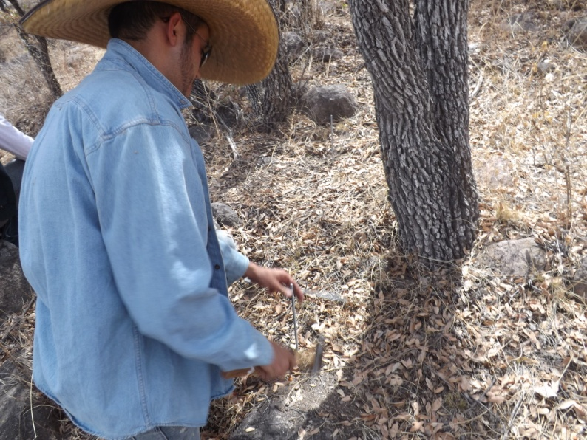

**PUNTO 13**

**POSICION: 250 mts al punto 5 y 320 mts al punto 1**

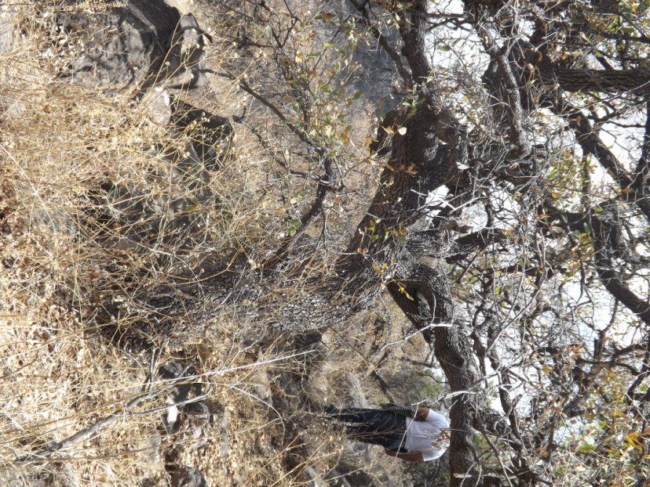**SE ENCONTRO:**

**°1 3NSINO**

**°2 INSECTOS EN EL ENCINO**

**°8 ZACATES**

**°1 PLANTA EXTRAÑA**

**PUNTO 14**

**POSICION: 190 mts al punto 5 y 200 mts al punto 1**

**SE ENCONTRO:**

**°2 gatuños**

**°zacates**

**°1 planta extraña**

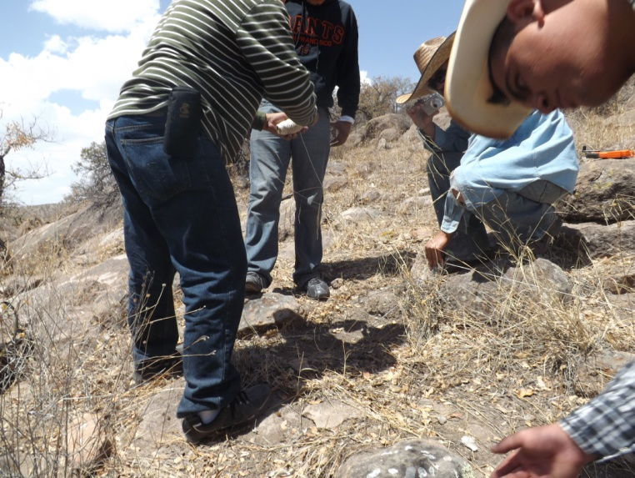

**PUNTO 15**

**POSICION: 120 mts al punto 5 y 320 mts al punto 1.**

**SE ENCONTRO:**

**°2 gatuños**

**°1 excremento de vaca**

**°6 zacates**

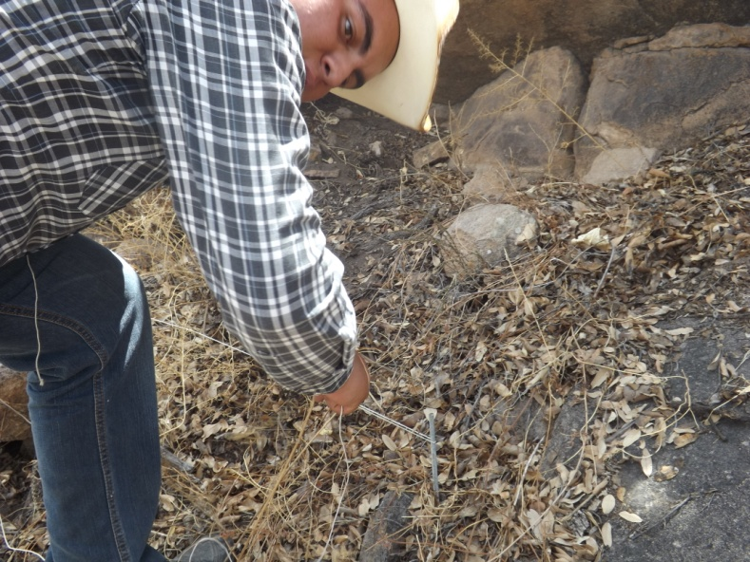**°2 hiervas extrañas**